Оқушылар сарайының үйірме жетекшісі, қолөнер шебері Е.Л.Мирзоянмен кезедесу.

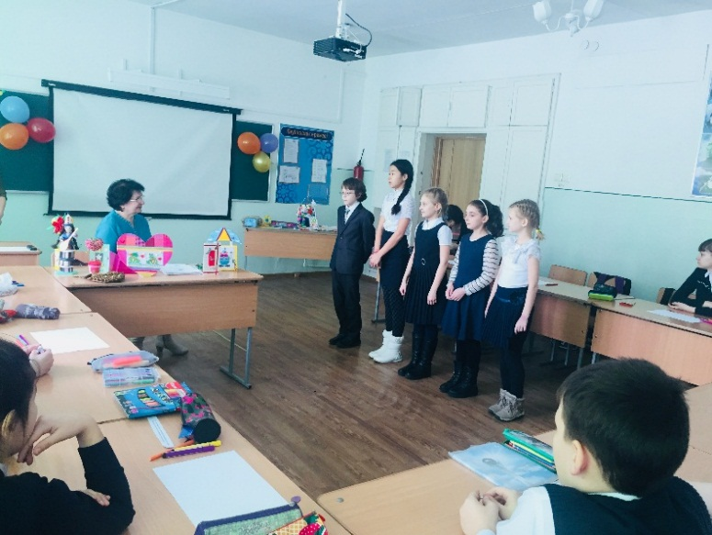
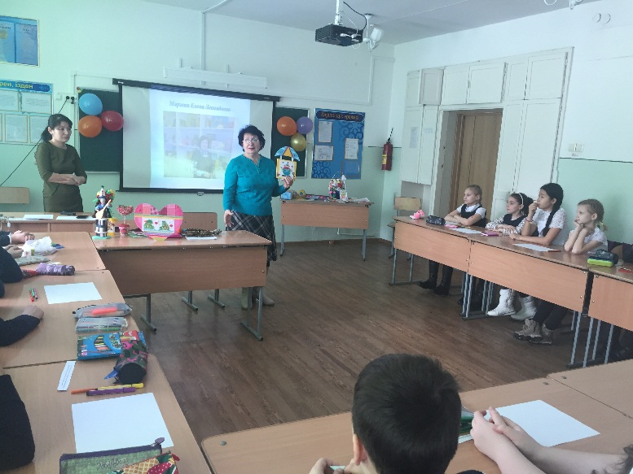
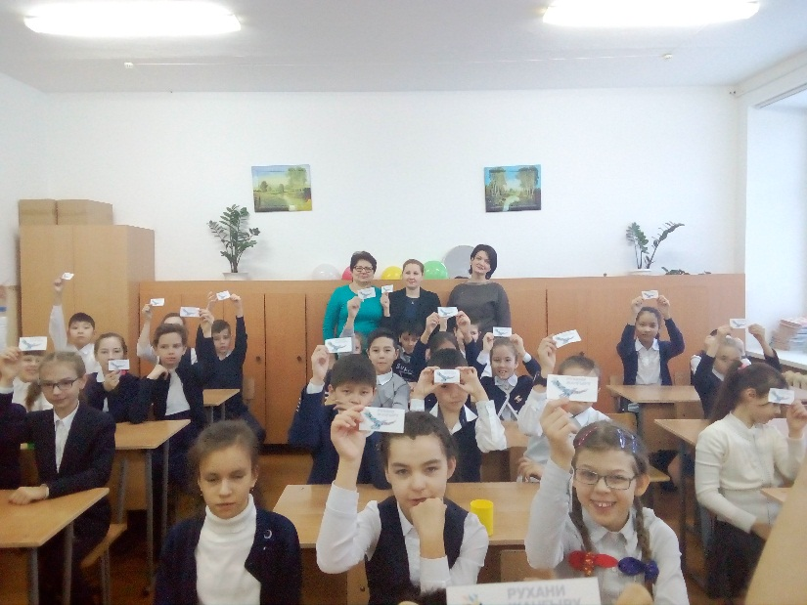
Бүгін біздің мектебімізде « «Болашаққа бағдар: рухани жаңғыру» -«Болашаққа көзқарас- қоғамдық сананы жаңғырту» семинарына дайындық мақсатында» ашық есіктер күні өтті.
Балалар өз қонақтарын қуана қасы алды. Оқушылар сарайының үйірме жетекшісі, қолөнер шебері Е.Л.Мирзоян 5 «В» сынып оқушыларымен кезедесті. Оқушылар қонағына дайындаған өлең жолдарын айтып берді.
Кездесу өте жылы түрде өтті. Оқушылар өздерін қызықтырған сұрақтарына жауап алды. Оқушыларымызға айтылған жылы тілектер және қызықты әңгімелер көпке дейін естерінде қалады.

